南 京 林 业 大 学 试 卷
学 号 班 号 姓 名

学号

班号
课程 高等数学(A、B类)（B卷）2017~2018学年第 1 学期
一．填空题（每小题3分，共15分）
1.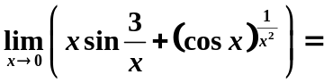
2.设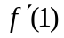存在，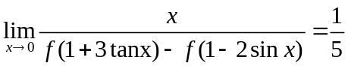，则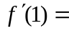
3. 不定积分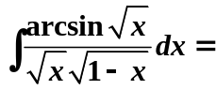
4. 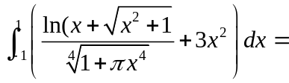
5. 反常积分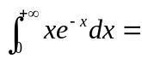 。
- 选择题（每小题3分，共15分）
1．下列极限不正确的有（ ）
（A）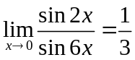, （B）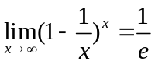
（C）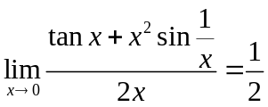 （D）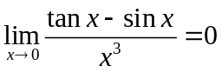
2. 设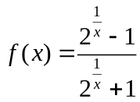，则x=0是的( )
(A)可去间断点; (B)跳跃间断点; (C)无穷间断点; (D)振荡间断点。
3．设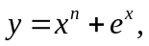则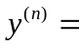（ ）
(A) 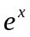 (B) 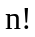 (C)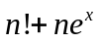 (D) 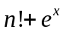
4. 设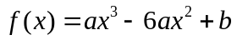在区间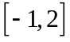上的最大值为3，是最小值为－29，又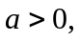
则（ ）
（A）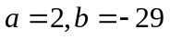 （B） 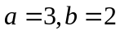
（C） 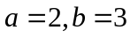 （D） 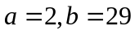
5. 由[a ,b]上连续曲线 y=f(x), 直线x=a ,x=b (a<b ) 和x轴围成图形的面积S=（ ）
（A）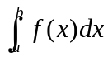 （B） 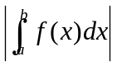
（C）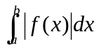 （D）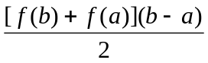
三．计算（每小题8分，共48分）
1．求极限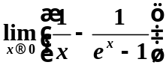 2．求极限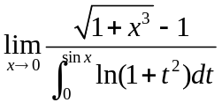
3. 已知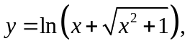求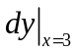
4. 已知函数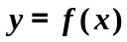由参数方程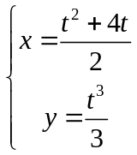所确定，试求二阶导数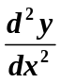。
5. 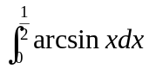 6、计算积分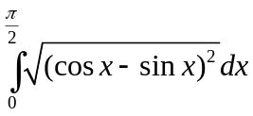
四．应用题（第1小题12分，第2小题10分，共22分）
1.由直线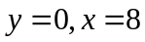及抛物线围成一个曲边三角形，在抛物线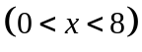上求一点P，使曲线在该点处的切线与直线所围成的三角形面积最大。
2、设函数在上连续，在内可导，且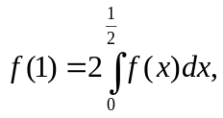求证：在内存在一点
使得

